 |  | PRÓ-REITORIA DE  GESTÃO DE PESSOAS
PROCEDIMENTO OPERACIONAL PADRÃO |  |  | POP | Nº
Ministério da Educação  Universidade Federal dos Vales do Jequitinhonha e Mucuri – UFVJM  Pró-Reitoria de Gestão de Pessoas – PROGEP  Diretoria de Seleção e Desenvolvimento de Pessoas – DSD  Divisão de Seleção e Controle de Vagas |  |  | Versão Nº | 01
 |  |  | Data de Aprovação
 |  |  | Data de Publicação
 |  |  | Data da última revisão | 25/04/2018
Elaborador por | Débora Cristina dos Santos |  | Data da elaboração | 26/05/2017
Gestor: Patrícia Neves Orsetti
Título: Devolução de Taxa de Inscrição em Concurso Público

- Descrição
Processo de restituição de taxa de inscrição a candidatos inscritos em Concurso Público anulado.

- Objetivo
Ressarcir aos candidatos inscritos em Concurso Público, o valor referente a taxa de inscrição, quando houver a anulação ou cancelamento do Edital.

- Público Alvo
Candidatos Inscritos em Concurso Público anulado.
- Pré-requisito
- Ter inscrição deferida em Concurso Público.
- Responsáveis
Divisão de Seleção e Controle de Vagas/ Diretoria de Seleção e Desenvolvimento de Pessoas.

- Atividades
 | Atividade / Descrição | Responsável | Prazo de execução
  Nº
01 | Receber o pedido de Devolução da Taxa de Inscrição (o pedido poderá ser feito via Correios ou através de e-mail) constando os dados pessoais do candidato; o número do Edital do Concurso Público; o número do Edital de Cancelamento/Anulação do Concurso; os dados bancários para devolução. | DSCV | Sob demanda
02 | Fazer a Papeleta de devolução da taxa de inscrição em 02 vias. Encaminhar para a Divisão de Protocolo para confecção das pastas. No fichamento do processo deverá constar o nome do candidato e o numero do edital anulado. | DSCV | 01 Dia
03 | Receber o processo da Divisão de Protocolo. | DSCV | 02 Dias
04 | Fazer o ofício de devolução da taxa de inscrição. Encaminhar para o Pró-Reitor de Planejamento e Orçamento. O ofício deverá ser feito em duas vias, uma será anexada ao processo de devolução e a outra arquivada na pasta de ofícios enviados da PROGEP. | DSCV | 01 Dia
05 | Anexar ao Processo os seguintes documentos na seguinte ordem:  - Ofício de Devolução da taxa de inscrição;  - Cópia da Publicação no DOU do Edital de anulação do Concurso;  - Solicitação de Devolução enviada pelo candidato;  - Cópia do requerimento de inscrição do candidato;  - Cópia dos documentos pessoais retirados do processo do concurso;  - Cópia do comprovante de Pagamento da Taxa de inscrição | DSCV | 01 Dia
06 | Encaminhar a pasta para a Pró-Reitoria de Planejamento e Orçamento. (dar saída no SIGA). | DSCV | 01 Dia

- Lista de contatos para realização da ação
 | voip | E-mail
  Nome
Divisão de Seleção e Controle de Vagas | 8168 | debora.cristina@ufvjm.edu.br

- Definições / Legenda
DSCV - Divisão de Seleção e Controle de Vagas.
D.O.U. – Diário Oficial da União
PROGEP – Pró-Reitoria de Gestão de Pessoas
SIGA - Sistema Integrado de Gestão Acadêmica
- Material de suporte
- Fluxograma do processo
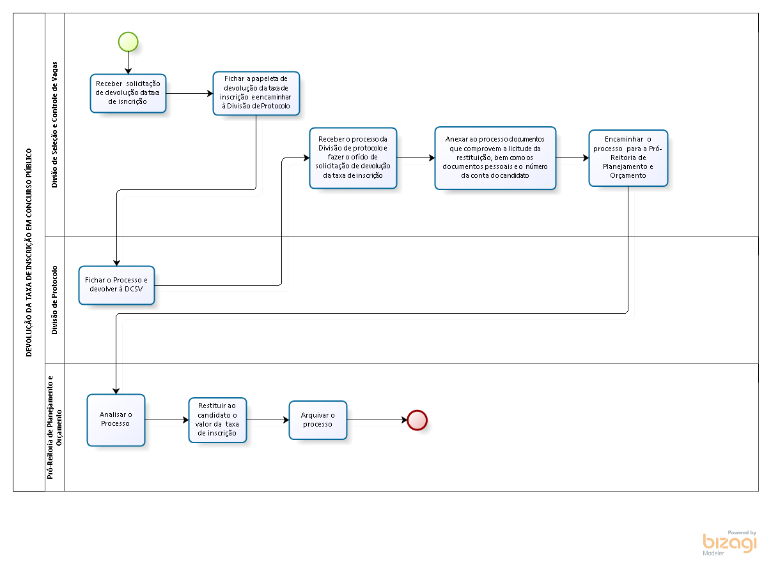
- Elaboração, aprovação, publicação, revisão
 | Data | Nome | Função
  Atividade
Data da elaboração | 26/05/2017 | Débora Cristina dos Santos | Assistente em Administração/Chefe da Divisão de Seleção e Controle de Vagas
Data da aprovação
Data da publicação
Data da revisão | 09/06/2017 | Patrícia Neves Orsetti | Administrador/Diretora de Seleção e Desenvolvimento de Pessoas

- Histórico de revisões
 | Data | Descrição das mudanças | Requisitado por:
  Versão

